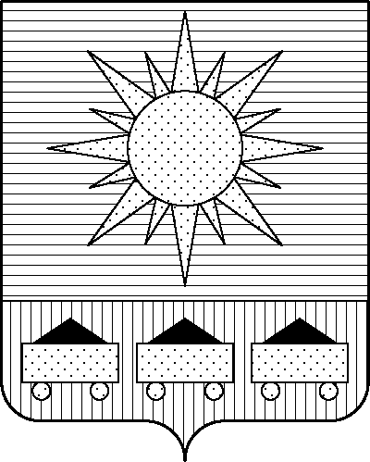

|  |  |  |
| --- | --- | --- |
| ПРИМОРСКИЙ КРАЙ **КОНТРОЛЬНО-СЧЕТНАЯ ПАЛАТА АРТЕМОВСКОГО**  **ГОРОДСКОГО ОКРУГА**  692760 г. Артем ул. Кирова, 48,  тел. /факс 8 (42337) 385-58,  E-mail:kspartem@mail.ru  ____19.07.2023_№___318_______ На № __________ от ____________ |  | Начальнику управления физической культуры, спорта и охраны здоровья администрации Артемовского  городского округа  В.Л. Ефремову |

**ИНФОРМАЦИОННОЕ ПИСЬМО**

Уважаемый Виталий Леонидович!

Контрольно-счетной палатой Артемовского городского округа на основании предложения главы Артемовского городского округа, плана работы на 2023 год проведено контрольное мероприятие «Проверка распоряжения и использования в 2022 году муниципального имущества, закрепленного за МКУ «Центр физической культуры и спорта г. Артема» на праве оперативного управления».

В МКУ «Центр физической культуры и спорта г. Артема» проверено муниципальное имущество, закрепленное за учреждением на праве оперативного управления; средства бюджета Артемовского городского округа, использованные в 2022 году учреждением в соответствии с бюджетной сметой на расходы по закупкам товаров, работ, услуг для обеспечения муниципальных нужд МКУ «ЦФКиС».

По результатам контрольного мероприятия выявлены нарушения бюджетного законодательства, законодательства о закупках товаров, работ, услуг для муниципальных нужд, муниципальных правовых актов Артемовского городского округа, локальных актов учреждения.

В том числе установлено нарушение Федерального закона от 08.08.2001 № 129-ФЗ «О государственной регистрации юридических лиц и индивидуальных предпринимателей», так как виды экономической деятельности Учреждения в Уставе и в ЕГРЮЛ не соответствуют друг другу.

Выявлены нарушения и недоработки в бухгалтерском учете муниципального имущества, переданного МКУ «ЦФКиС» на праве оперативного управления, факты нарушения законодательства о закупках при заключении и исполнении муниципальных контрактов, заключенных Учреждением в рамках исполнения мероприятий федерального проекта «Спорт – норма жизни» и исполнения мероприятий по капитальному ремонту объектов спорта муниципальной собственности, задействованных при проведении VII Международных спортивных игр «Дети Азии», иных договоров с единственным поставщиком.

Основные нарушения и недоработки отражены в выводах по результатам контрольного мероприятия в прилагаемом отчете о результатах проведения контрольного мероприятия от 19.07.2023.

В целях предотвращения выявленных нарушений и недостатков контрольно-счетная палата Артемовского городского округа рекомендует управлению физической культуры, спорта и охраны здоровья администрации Артемовского городского округа:

1. Совместно с МКУ «ЦФКиС» подготовить проект изменений в Устав «ЦФКиС» в части видов экономической деятельности Учреждения в соответствии с Общероссийским классификатором видов экономической деятельности, утвержденным приказом Росстандарта от 31.01.2014 № 14-ст (ред. от 11.05.2023), утвердить изменения в установленном порядке.

2. В соответствии со статьей 160.2-1 Бюджетного кодекса Российской Федерации проводить внутренний финансовый аудит в отношении подведомственных учреждений.

Усилить контроль за целевым и эффективным использованием муниципального имущества и бюджетных средств, выделенных на обеспечение деятельности подведомственных учреждений.

3. Провести совещание с подведомственными учреждениями с участием контрольно-счетной палаты Артемовского городского округа по вопросам:

1) управления и распоряжения имуществом, переданным в оперативное управление учреждениям;

2) закупок товаров, работ, услуг для муниципальных нужд.

О принятых по результатам рассмотрения настоящего информационного письма решениях и мерах просим письменно уведомить контрольно-счётную палату Артёмовского городского округа 18.08.2023*.*

Приложение: Приложение: отчет контрольно-счетной палаты Артемовского городского округа о результатах проведения контрольного мероприятия «Проверка распоряжения и использования в 2022 году муниципального имущества, закрепленного за МКУ «Центр физической культуры и спорта г. Артема» на праве оперативного управления» на 9 л. в 1 экз.

Председатель контрольно-счетной палаты

Артемовского городского округа Е.Г. Герасимова